新 书 推 荐

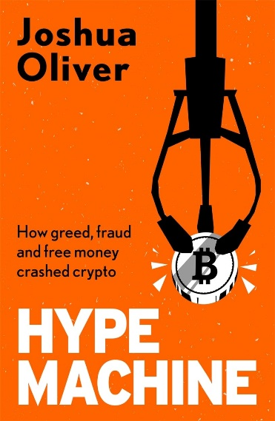
中文书名：《投机“永动机”：山姆·班克曼-弗里德用贪婪、欺诈、加密货币刺破的20万亿美元金融泡沫》
英文书名：HYPE MACHINE: How Greed, Fraud and Free Money Crashed Crypto
作 者：Joshua Oliver
出 版 社：Heligo/Bonnier
代理公司：Curtis Brown/ANA/Conor
页 数：368页
出版时间：2024年3月
代理地区：中国大陆、台湾
审读资料：大纲
类 型：非小说

·作者近期《金融时报》专栏：《加密货币给纽约瑜伽工作室带来的恶业》

·作者《金融时报》视频专栏：《FTX: 山姆·班克曼-弗里德的传说》

内容简介：

这是加密货币交易所FTX的破产陌路：400亿美元付诸东流，来自加利福利亚的30岁创始人山姆·班克曼-弗里德(Sam Bankman-Fried)锒铛入狱。

与其他关于加密货币和FTX破产的书籍与长篇新闻报道不同，这本书不仅会翔实告知读者FTX与加密货币交易界经历的致命动荡，还会分析这一事件的前因后果，还原其来龙去脉。同时，以通俗易懂的文字，本书生动描绘了推动FTX崛起最终又导致其消亡的关键市场和创新突破。自2017年以来，约书亚·奥利弗(Joshua Oliver)一直在为英国《金融时报》跟踪报道FTX，会见了圈子里所有主要负责人、大量员工和更多受FTX崩溃影响的人。

随着FTX崩盘最终倒闭，无数人失去了房产，丢掉了为孩子上大学准备的存款，人际关系崩塌，婚姻破裂。很多投资者当然对历史上的金融泡沫了如指掌，并且已经将这些损失纳入投资考量，然而这次，一大批专业投资人也没能幸免于难。

对于很多人来说，加密货币交易“全无道理可言”——加密货币泡沫、FTX潮起潮落、投资者落入圈套——这一切都不符合常理与逻辑。约书亚·奥利弗也同意2022年的加密货币泡沫“全无道理”，但他坚信可以为之找到合理解释。这本书就是他的一次艰苦尝试。

《投机“永动机”》关注FTX和SBF两大最著名的加密货币交易所，以此为线索，解释2022年加密货币泡沫的缘由，揭开其神秘面纱。诸多关键人物、市场和理念造成了这一场看似荒谬但实实在在发生了的兴衰，而本书会将他们一一介绍给读者。约书亚将重新审视他在伦敦、纽约、巴哈马和加利福尼亚州的消息网络，包括那些他从新手时期就结识的SBF加密货币老手，那些借贷给SBF并与之交易的高管，以及塑造这一市场的人物，包括赵长鹏、亚瑟·海耶斯。他还采访了数十名之前从未有过交际的FTX员工，并与在巴哈马包围SBF的顾问和投资者们建立联系。辅之以自己在听证席上的亲耳所闻，诸多视角汇聚，约书亚为我们呈上一场生动详尽的悲喜剧，展了这个十年，甚至我们这个时代决定性的金融时刻。

约书亚坚称，加密货币崩盘绝不反常识，也绝非对金融规范的离经叛道，而是现代市场发展趋势的又一个顶点，而想要了解这些引人担忧的趋势，我们至少要追溯到2008年。

作者简介：

约书亚·奥利弗（Joshua Oliver），伦敦《金融时报》（Financial Times）记者，领衔报道了FTX交易所的崩溃，并广泛报道了2021和2022年加密货币市场泡沫的起落。他还为英国《金融时报》报道市场和投资，入围2022年温科特年度年轻记者奖。约书亚来自多伦多，拥有哥伦比亚大学新闻学硕士学位。

媒体评价：

“若想了解席卷国际金融市场的加密货币狂热，《投机“永动机”》不容错过。约书亚抓住了山姆·班克曼-弗里德等主要参与者和他们的可疑行为，将这场“淘金热”的前因后果娓娓道来，同时解释了 ‘金融民粹主义 ’的根源。”
——莱昂内尔·巴伯，《金融时报》前编辑

“充满了令人惊讶的细节，唤醒读者的愤怒。详尽报道了这场规模空前而又愚蠢至极的金融泡沫，并斥以毁灭性控诉。”
——齐克·福克斯，著有NUMBER GO UP

“节奏明快、通俗易懂，讲述了 SBF 及其加密货币帝国的兴衰。它读起来像一部惊悚片，也是一本加密货币圈子的入门读物，哪怕是对此一无所知的读者，也可以快速理解加密货币的运作原理，以及其原生的诸多致命矛盾......《投机“永动机”》是所有投资者的必读书，也将是历史学家的必读参考：人类创意总是与缺陷相伴双生。”
——吉莲•邰蒂，专栏作家，著有畅销书《视角：鸟瞰与虫眼》

“FTX及其创始人山姆·班克曼-弗里德的非凡故事，为金融、经济学和人类心理学提供了重要启示。作为加密货币行业领军企业，FTX及其兴衰完美地反映了现代金融史上最奇特、最危险的泡沫之一。金融市场总是吸引着投机者，加密货币也不例外。这部重要著作构思巧妙，深度报道SBF，清晰解释整个加密货币金融泡沫，并将二者完美结合。”
——邓肯·马文（Duncan Mavin） ，著有THE PYRAMID OF LIES

“对这场集体狂欢的前沿报道，有趣且具有煽动性。盲目乐观与失控投机引发了加密货币的极速崛起，以及令人瞠目结舌的迅速衰败。”
--艾略特·布朗，著有THE CULT OF WE

感谢您的阅读！
请将反馈信息发至：版权负责人
Email：Rights@nurnberg.com.cn
安德鲁·纳伯格联合国际有限公司北京代表处
北京市海淀区中关村大街甲59号中国人民大学文化大厦1705室, 邮编：100872
电话：010-82504106, 传真：010-82504200
公司网址：http://www.nurnberg.com.cn
书目下载：http://www.nurnberg.com.cn/booklist_zh/list.aspx
书讯浏览：http://www.nurnberg.com.cn/book/book.aspx
视频推荐：http://www.nurnberg.com.cn/video/video.aspx
豆瓣小站：http://site.douban.com/110577/
新浪微博：安德鲁纳伯格公司的微博_微博 (weibo.com)
微信订阅号：ANABJ2002

